Сотрудники Центра «Лидер» посетили производство робототехнических средств
08.02.2018

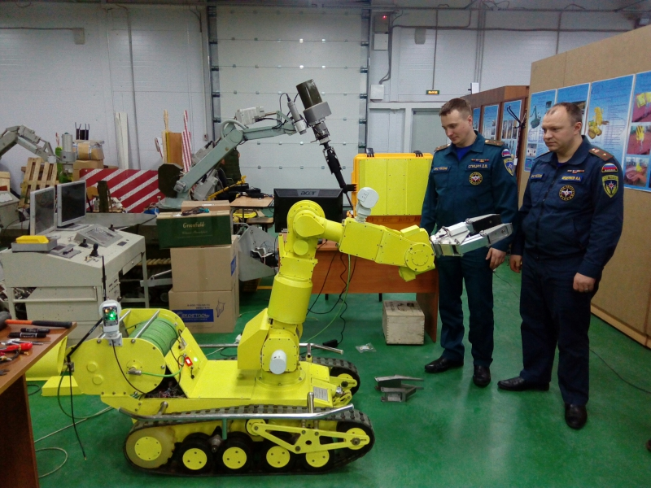

Сотрудники Центра «Лидер» посетили производство робототехнических средств. Фото: ЦСООР «Лидер»

Начальник инженерной службы, капитан Дмитрий Спицин, и начальник отдела управления, майор Иван Мещеряков, Центра по проведению спасательных операций особого риска «Лидер» 7 февраля посетили производство робототехнических средств.

— Нам удалось посмотреть большое количество техники легкого типа. Некоторые из представленных моделей уже активно используются в государственных структурах. Нас особенно заинтересовали саперные роботы, которые на данный момент используются Росгвардией. Данная модель создана для проведения разведывательных операций по обнаружению взрывоопасных объектов. Мы считаем, что этот робот подойдет для наших пиротехнического и кинологического отделов, — рассказал Дмитрий Спицин.

Он отметил, что активное использование робототехники поможет улучшить эффективность работы ЦСООР.

Адрес страницы: http://tinao.mos.ru/presscenter/news/detail/7137097.html
Префектура Троицкого и Новомосковского административных округов города Москвы

